POWER POINT
PowerPoint es la herramienta que nos ofrece Microsoft Office para crear presentaciones. Las presentaciones son imprescindibles hoy en día ya que permiten comunicar información e ideas de forma visual y atractiva. Algunos ejemplos de su aplicación práctica podrían ser:
En la enseñanza, como apoyo para desarrollar un determinado tema. La exposición de los resultados de una investigación. Como apoyo visual en una reunión empresarial o conferencia. Presentar un nuevo producto y mucho más

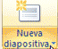
Las vistas El saber manejar los tipos de vistas es muy importante ya que nos va a permitir tener tanto una visión particular de cada una de las diapositivas como una visión global de todas ellas, así como reproducir la presentación para ver el resultado al final.
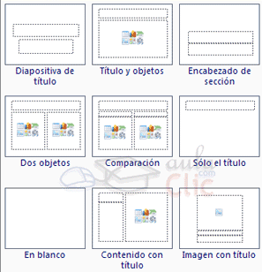
Insertar una nueva diapositiva

DISEÑO DE LA DIAPOSITIVA

vistas
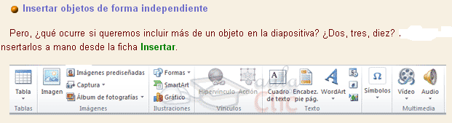

POWER POINT
PowerPoint es la herramienta que nos ofrece Microsoft Office para crear presentaciones. Las presentaciones son imprescindibles hoy en día ya que permiten comunicar información e ideas de forma visual y atractiva. Algunos ejemplos de su aplicación práctica podrían ser:
En la enseñanza, como apoyo para desarrollar un determinado tema. La exposición de los resultados de una investigación. Como apoyo visual en una reunión empresarial o conferencia. Presentar un nuevo producto y mucho más

Las vistas El saber manejar los tipos de vistas es muy importante ya que nos va a permitir tener tanto una visión particular de cada una de las diapositivas como una visión global de todas ellas, así como reproducir la presentación para ver el resultado al final.
Insertar una nueva diapositiva

DISEÑO DE LA DIAPOSITIVA

vistas

POWER POINT
PowerPoint es la herramienta que nos ofrece Microsoft Office para crear presentaciones. Las presentaciones son imprescindibles hoy en día ya que permiten comunicar información e ideas de forma visual y atractiva. Algunos ejemplos de su aplicación práctica podrían ser:
En la enseñanza, como apoyo para desarrollar un determinado tema. La exposición de los resultados de una investigación. Como apoyo visual en una reunión empresarial o conferencia. Presentar un nuevo producto y mucho más

Las vistas El saber manejar los tipos de vistas es muy importante ya que nos va a permitir tener tanto una visión particular de cada una de las diapositivas como una visión global de todas ellas, así como reproducir la presentación para ver el resultado al final.
Insertar una nueva diapositiva

DISEÑO DE LA DIAPOSITIVA

vistas

